武汉纺织大学

Web应用开发课程设计

**基于JavaWeb的新闻显示**

**学 院： 数学与计算机学院**

**班 级： 物联网11804**

**姓 名： 周世伟**

**学 号： 1804280435**

**指导老师： 聂刚**

**成 绩：**

**完成日期： 2020年12月19日**

**目录**

**1、需求分析 3**

**系统分析 3**

**2、功能需求分析 3**

**2.1、浏览新闻 3**

**2.2新闻管理功能 4**

**3、可行性分析 5**

**4、 系统设计 5**

**4.1、WTU.controller包 5**

**4.2、WTU.dao包 8**

**4.3、WTU.tools包 10**

**4.4、WTU.vo包 12**

**5、呈现的结果 13**

**6、总结 13**

# 1、需求分析

设计一个新闻浏览管理系统，图片文字均来自数据库。

# 系统分析

## 2、功能需求分析

### 2.1、浏览新闻

任何用户均可以使用才查看新闻功能。查看新闻功能在首页显示最新新闻，用户可点击文章标题查看新闻的详细内容，可以点击新闻的类别进入分类列表。

**public** **class** ImageQuery {

**public** **static** List<Image> queryImage() {

ResultSet rs = **null**;

String sql = "select * from image";

Object[] params = **null**;

List<Image> list = **new** ArrayList<>();

rs = DBUtil.executeQuery(sql, params);

**try** {

**while**(rs.next()){

Image image = **new** Image();//user对象要写到while循环内，不然user内的数据会被最后一个数据替换

image.setId(rs.getInt("Id"));

image.setPath(rs.getString("path"));

image.setNews(rs.getString("Inews"));

list.add(image);

}

} **catch** (SQLException e) {

e.printStackTrace();

} **catch** (Exception e) {

e.printStackTrace();

} **finally** {

DBUtil.closeAll(DBUtil.co, DBUtil.ps, rs);

}

**return** list;

}

### 2.2新闻管理功能

**protected** **void** doGet(HttpServletRequest request, HttpServletResponse response) **throws** ServletException, IOException {

// **TODO** Auto-generated method stub

request.setCharacterEncoding("utf-8");

response.setContentType("text/html;charset=utf-8");

List<Image> list1 = **new** ArrayList<>();

List<TwoNews> list2 = **new** ArrayList<>();

List<Notice> list3 = **new** ArrayList<>();

ImageQuery iq = **new** ImageQuery();

list1 = iq.queryImage();

list2 = iq.queryTwoNews();

list3 = iq.queryNotice();

String []s = **new** String[8];

String []s1 = **new** String[14];

String []s2 = **new** String[12];

**int** i =0;

**for**(Image image : list1) {

String path = image.getPath();

String news = image.getNews();

s[i++] = path;

s[i++] = news;

}

**for**(**int** j =0;j<8;j++)

{

request.getSession().setAttribute("list"+j, s[j]);

// System.out.println("+++++"+s[j]);

}

i=0;

**for**(TwoNews tn : list2)

{

String news = tn.getNews();

String day = tn.getDay();

s1[i++] = news;

s1[i++] = day;

}

通过管理数据库的内容来呈现前端的形式页面。

## 3、可行性分析

新闻发布系统后台对新闻作了详细的分类，前台以分类形式显示新闻的详细信息，满足了人们浏览新闻网时分类查看新闻信息的要求。新闻网后台则通过数据库进行管理，保证了网站的安全性。

## 系统设计

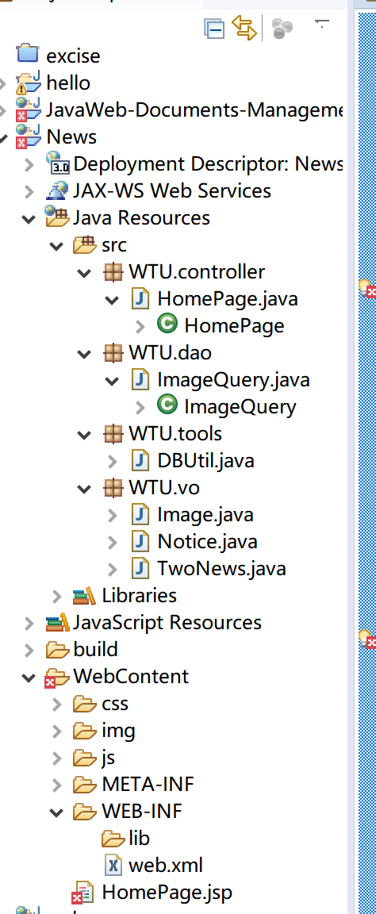

4.1、WTU.controller包

**package** WTU.controller;

**import** java.io.IOException;

**import** java.util.ArrayList;

**import** java.util.List;

**import** javax.servlet.ServletException;

**import** javax.servlet.annotation.WebServlet;

**import** javax.servlet.http.HttpServlet;

**import** javax.servlet.http.HttpServletRequest;

**import** javax.servlet.http.HttpServletResponse;

**import** dao.ImageQuery;

**import** vo.Image;

**import** vo.Notice;

**import** vo.TwoNews;

/**

* Servlet implementation class HomePage

*/

@WebServlet("/HomePage")

**public** **class** HomePage **extends** HttpServlet {

**private** **static** **final** **long** ***serialVersionUID*** = 1L;

/**

* Default constructor.

*/

**public** HomePage() {

// **TODO** Auto-generated constructor stub

}

/**

* **@see** HttpServlet#doGet(HttpServletRequest request, HttpServletResponse response)

*/

**protected** **void** doGet(HttpServletRequest request, HttpServletResponse response) **throws** ServletException, IOException {

// **TODO** Auto-generated method stub

request.setCharacterEncoding("utf-8");

response.setContentType("text/html;charset=utf-8");

List<Image> list1 = **new** ArrayList<>();

List<TwoNews> list2 = **new** ArrayList<>();

List<Notice> list3 = **new** ArrayList<>();

ImageQuery iq = **new** ImageQuery();

list1 = iq.queryImage();

list2 = iq.queryTwoNews();

list3 = iq.queryNotice();

String []s = **new** String[8];

String []s1 = **new** String[14];

String []s2 = **new** String[12];

**int** i =0;

**for**(Image image : list1) {

String path = image.getPath();

String news = image.getNews();

s[i++] = path;

s[i++] = news;

}

**for**(**int** j =0;j<8;j++)

{

request.getSession().setAttribute("list"+j, s[j]);

// System.out.println("+++++"+s[j]);

}

i=0;

**for**(TwoNews tn : list2)

{

String news = tn.getNews();

String day = tn.getDay();

s1[i++] = news;

s1[i++] = day;

}

**for**(**int** j =0;j<14;j++)

{

request.getSession().setAttribute("l"+j, s1[j]);

// System.out.println("+++++"+s1[j]);

}

i=0;

**for**(Notice n : list3)

{

String news = n.getNews();

String day = n.getDay();

String year = n.getYear();

s2[i++] = year;

s2[i++] = day;

s2[i++] = news;

}

**for**(**int** j =0;j<12;j++)

{

request.getSession().setAttribute("n"+j, s2[j]);

System.***out***.println("+++++"+s2[j]);

}

request.getRequestDispatcher("HomePage.jsp").forward(request, response);

response.getWriter().append("Served at: ").append(request.getContextPath());

}

/**

* **@see** HttpServlet#doPost(HttpServletRequest request, HttpServletResponse response)

*/

**protected** **void** doPost(HttpServletRequest request, HttpServletResponse response) **throws** ServletException, IOException {

// **TODO** Auto-generated method stub

doGet(request, response);

}

}

### 4.2、WTU.dao包

**package** WTU.dao;

**import** java.sql.ResultSet;

**import** java.sql.SQLException;

**import** java.util.ArrayList;

**import** java.util.List;

**import** tools.DBUtil;

**import** vo.Image;

**import** vo.Notice;

**import** vo.TwoNews;

**public** **class** ImageQuery {

**public** **static** List<Image> queryImage() {

ResultSet rs = **null**;

String sql = "select * from image";

Object[] params = **null**;

List<Image> list = **new** ArrayList<>();

rs = DBUtil.executeQuery(sql, params);

**try** {

**while**(rs.next()){

Image image = **new** Image();//user对象要写到while循环内，不然user内的数据会被最后一个数据替换

image.setId(rs.getInt("Id"));

image.setPath(rs.getString("path"));

image.setNews(rs.getString("Inews"));

list.add(image);

}

} **catch** (SQLException e) {

e.printStackTrace();

} **catch** (Exception e) {

e.printStackTrace();

} **finally** {

DBUtil.closeAll(DBUtil.co, DBUtil.ps, rs);

}

**return** list;

}

**public** **static** List<TwoNews> queryTwoNews() {

ResultSet rs = **null**;

String sql = "select * from two_news";

Object[] params = **null**;

List<TwoNews> list = **new** ArrayList<>();

rs = DBUtil.executeQuery(sql, params);

**try** {

**while**(rs.next()){

TwoNews tn = **new** TwoNews();//user对象要写到while循环内，不然user内的数据会被最后一个数据替换

tn.setId(rs.getInt("Id"));

tn.setNews(rs.getString("news"));

tn.setDay(rs.getString("day"));

list.add(tn);

}

} **catch** (SQLException e) {

e.printStackTrace();

} **catch** (Exception e) {

e.printStackTrace();

} **finally** {

DBUtil.closeAll(DBUtil.co, DBUtil.ps, rs);

}

**return** list;

}

**public** **static** List<Notice> queryNotice() {

ResultSet rs = **null**;

String sql = "select * from notice";

Object[] params = **null**;

List<Notice> list = **new** ArrayList<>();

rs = DBUtil.executeQuery(sql, params);

**try** {

**while**(rs.next()){

Notice n = **new** Notice();//user对象要写到while循环内，不然user内的数据会被最后一个数据替换

n.setId(rs.getInt("Id"));

n.setNews(rs.getString("news"));

n.setDay(rs.getString("day"));

n.setYear(rs.getString("year"));

list.add(n);

}

} **catch** (SQLException e) {

e.printStackTrace();

} **catch** (Exception e) {

e.printStackTrace();

} **finally** {

DBUtil.closeAll(DBUtil.co, DBUtil.ps, rs);

}

**return** list;

}

}

4.3、WTU.tools包

**package** WTU.tools;

**import** java.sql.Connection;

**import** java.sql.DriverManager;

**import** java.sql.PreparedStatement;

**import** java.sql.ResultSet;

**import** java.sql.SQLException;

**public** **class** DBUtil {

**private** **static** String *url* = "jdbc:mysql://localhost:3306/news?useUnicode=true&characterEncoding=UTF-8&serverTimezone=GMT";

**private** **static** String *name* = "root";

**private** **static** String *pwd* ="123456";

**public** **static** Connection *co* = **null**;

**public** **static** PreparedStatement *ps* = **null**;

**public** **static** ResultSet *rs* = **null**;

//得到Connection

**public** **static** Connection getConnection() {

**try** {

Class.*forName*("com.mysql.cj.jdbc.Driver");

**return** DriverManager.*getConnection*(*url*,*name*,*pwd*);

} **catch** (ClassNotFoundException e) {

e.printStackTrace();

} **catch** (SQLException e) {

e.printStackTrace();

}**catch** (Exception e) {

e.printStackTrace();

}

**return** **null**;

}

//得到preparedStatement

**public** **static** PreparedStatement preparedStatement(String sql,Object[] params) {

**try** {

*co* = *getConnection*();

*ps* = *co*.prepareStatement(sql);

**if**(params != **null**) {

**for**(**int** i= 0;i<params.length;i++) {

*ps*.setObject(i+1, params[i]);

}

}

**return** *ps*;

} **catch** (SQLException e) {

e.printStackTrace();

} **catch** (Exception e) {

e.printStackTrace();

}

**return** **null**;

}

//通用查询

**public** **static** ResultSet executeQuery(String sql ,Object[] params) {

**try** {

*ps* = *preparedStatement*(sql, params);

*rs* = *ps*.executeQuery();

**return** *rs*;

} **catch** (SQLException e) {

e.printStackTrace();

} **catch** (Exception e) {

e.printStackTrace();

}

**return** **null**;

}

//关闭连接

**public** **static** **void** closeAll(Connection co,PreparedStatement ps,ResultSet rs) {

**try** {

**if**(rs!=**null**) rs.close();

**if**(ps!=**null**) ps.close();

**if**(co!=**null**) co.close();

} **catch** (SQLException e) {

e.printStackTrace();

} **catch** (Exception e) {

e.printStackTrace();

}

}

}

4.4、WTU.vo包

**package** WTU.vo;

**public** **class** Image {

**private** **int** Id;

**private** String path;

**private** String Inews;

**public** Image(){}

**public** **int** getId() {

**return** Id;

}

**public** **void** setId(**int** Id) {

**this**.Id = Id;

}

**public** String getPath() {

**return** path;

}

**public** **void** setPath(String path) {

**this**.path = path;

}

**public** String getNews() {

**return** Inews;

}

**public** **void** setNews(String Inews) {

**this**.Inews = Inews;

}

}

### 5、呈现的结果

学院新闻：

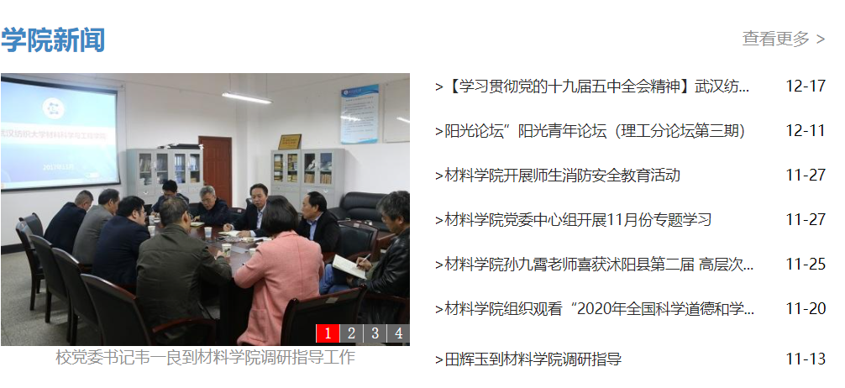

图表 1 学院新闻

# 6、总结

这次课程设计我做的是新闻显示系统，主要是服务于学生进行阶段性自测和练习。系系统中采用的技术主要有: JDBC数据库连接技术、和MVC三层架构利用MyEclipse集成开发环境。虽然系统的基本功能都已实现，但还是存在系统不稳定等多个问题尚待解决。这个系统主要是我自己开发的，但也得到了老师和同学的很大帮助。我正在做系统的过程中遇到了很多问题，有的是知识存储不足，有的是考虑不够周全,之所以能够顺利实现基本功功能，离不开老师和同学的大力相助。